**Matlab仿真三：异步电机数学模型仿真**

**1.异步电机动态数学模型的性质**

电磁耦合是机电能量转换的必要条件，电流与磁通的乘积产生转矩，转速与磁通的乘积得到感应电动势。异步电机的动态模型是一个高阶、非线性、强耦合的多变量系统。在研究异步电机数学模型时，做如下的假设：

（1）忽略空间谐波，设三相绕组对称，在空间互差 $\frac{2π}{3}$ 电角度，所产生的磁动势沿气隙按正弦规律分布；

（2）忽略磁路饱和，各绕组的自感和互感都是恒定的；

（3）忽略铁心损耗；

（4）不考虑频率变化和温度变化对绕组电阻的影响。

**1.1数学表达式**

异步电机的动态模型由电压方程、磁链方程、转矩方程和运动方程组成，其中磁链方程和转矩方程为代数方程，电压方程和运动方程为微分方程。

**1.1.1电压方程**

三相定子绕组的电压方程为：

$$u_{A}=i_{A}R_{s}+\frac{dΦ_{A}}{dt}$$

$$u_{B}=i_{B}R_{s}+\frac{dΦ_{B}}{dt}$$

$$u_{C}=i_{C}R_{s}+\frac{dΦ_{C}}{dt}$$

与此相应，三相转子绕组折算到定子侧后的电压方程为：

$$u_{a}=i_{a}R_{r}+\frac{dΦ_{a}}{dt}$$

$$u_{b}=i_{b}R_{r}+\frac{dΦ_{b}}{dt}$$

$$u_{c}=i_{c}R_{r}+\frac{dΦ_{c}}{dt}$$

矩阵形式为：

$$\left[\begin{matrix}u_{A} \\ u_{B} \\ \begin{matrix}u_{C} \\ u_{a} \\ \begin{matrix}u_{b} \\ u_{c}\end{matrix}\end{matrix}\end{matrix}\right]=\left[\begin{matrix}R_{s} & \begin{matrix}0 & 0 & 0\end{matrix} & \begin{matrix}0 & 0\end{matrix} \\ 0 & \begin{matrix}{ R}_{s} & 0 & 0\end{matrix} & \begin{matrix}0 & 0\end{matrix} \\ \begin{matrix}0 \\ 0 \\ \begin{matrix}0 \\ 0\end{matrix}\end{matrix} & \begin{matrix}\begin{matrix}\begin{matrix}\begin{matrix} 0 \\ 0\end{matrix} \\ 0\end{matrix} \\ 0\end{matrix} & \begin{matrix}\begin{matrix}\begin{matrix}{ R}_{s} \\ 0\end{matrix} \\ 0\end{matrix} \\ 0\end{matrix} & \begin{matrix}\begin{matrix}\begin{matrix} 0 \\ { R}_{r}\end{matrix} \\ 0\end{matrix} \\ 0\end{matrix}\end{matrix} & \begin{matrix}\begin{matrix}\begin{matrix}\begin{matrix}0 & 0\end{matrix} \\ \begin{matrix}0 & 0\end{matrix}\end{matrix} \\ \begin{matrix}{ R}_{r} & 0\end{matrix}\end{matrix} \\ \begin{matrix} 0 & { R}_{r}\end{matrix}\end{matrix}\end{matrix}\right]\left[\begin{matrix}i_{A} \\ i_{B} \\ \begin{matrix}i_{C} \\ i_{a} \\ \begin{matrix}i_{b} \\ i_{c}\end{matrix}\end{matrix}\end{matrix}\right]+\frac{d}{dt}\left[\begin{matrix}Φ_{A} \\ Φ_{B} \\ \begin{matrix}Φ_{C} \\ Φ_{a} \\ \begin{matrix}Φ_{b} \\ Φ_{c}\end{matrix}\end{matrix}\end{matrix}\right]$$

**1.1.2 磁链方程**

异步电机的每个绕组是它本身的自感磁链和其他绕组对它的互感磁链之和，因此，六个绕组的磁链可用下式表示：

$$\left[\begin{matrix}Φ_{A} \\ Φ_{B} \\ \begin{matrix}Φ_{C} \\ Φ_{a} \\ \begin{matrix}Φ_{b} \\ Φ_{c}\end{matrix}\end{matrix}\end{matrix}\right]=\left[\begin{matrix}L_{AA} & \begin{matrix}L_{AB} & L_{AC} & L_{Aa}\end{matrix} & \begin{matrix}L_{Ab} & L_{Ac}\end{matrix} \\ L_{BA} & \begin{matrix}L_{BB} & L_{BC} & L_{Ba}\end{matrix} & \begin{matrix}L_{Bb} & L_{Bc}\end{matrix} \\ \begin{matrix}L_{CA} \\ L_{aA} \\ \begin{matrix}L_{bA} \\ L_{cA}\end{matrix}\end{matrix} & \begin{matrix}\begin{matrix}\begin{matrix}\begin{matrix}L_{CB} \\ L_{aB}\end{matrix} \\ L_{bB}\end{matrix} \\ L_{cB}\end{matrix} & \begin{matrix}\begin{matrix}\begin{matrix}L_{CC} \\ L_{aC}\end{matrix} \\ L_{bC}\end{matrix} \\ L_{cC}\end{matrix} & \begin{matrix}\begin{matrix}\begin{matrix}L_{Ca} \\ L_{aa}\end{matrix} \\ L_{ba}\end{matrix} \\ L_{ca}\end{matrix}\end{matrix} & \begin{matrix}\begin{matrix}\begin{matrix}\begin{matrix}L_{Cb} & L_{Cc}\end{matrix} \\ {\begin{matrix}L_{ab} & L\end{matrix}}_{ac}\end{matrix} \\ \begin{matrix}L_{bb} & L_{bc}\end{matrix}\end{matrix} \\ {\begin{matrix}L_{cb} & L\end{matrix}}_{cc}\end{matrix}\end{matrix}\right]\left[\begin{matrix}i_{A} \\ i_{B} \\ \begin{matrix}i_{C} \\ i_{a} \\ \begin{matrix}i_{b} \\ i_{c}\end{matrix}\end{matrix}\end{matrix}\right]$$

电感矩阵其中对角线元素为各相绕组的自感值，其余为相应绕组间的互感。定子、转子各相漏磁通对应的电感为定子漏感 $L_{ls}$、 $L_{lr}$，与定子、转子一相绕组交链的最大互感磁通分别对应于定子互感 $L_{ms}$、转子互感 $L_{mr}$。对于每一项绕组来说，它所交链的磁链是互感磁链与漏感磁链之和，则定子、转子各相自感分别为 $L_{ls}+L_{ms}$、 $L_{lr}+L_{mr}$。

经过clark变换后：

$$Φ_{sd}=L_{s}i_{sd}+L_{m}i_{rd}$$

$$Φ_{sq}=L_{s}i_{sq}+L_{m}i_{rq}$$

$$Φ_{rd}=L_{s}i_{rd}+L_{m}i_{sd}$$

$$Φ_{rq}=L_{s}i_{rq}+L_{m}i_{sq}$$

**1.1.3 转矩方程**

采用等幅值变换的转矩表达式为：

$$T_{em}=\frac{3}{2}n_{p}L_{m}(i_{sq}Φ_{sd}-i_{sd}Φ_{sq})$$

**1.1.4 运动方程**

$$T_{em}=T_{L}+\frac{J}{n_{p}}\frac{dw}{dt}$$

**1.2 Simulink模型搭建**

**1.2 .1 电压方程模型搭建**

做clark变换后，根据等效电压方程表达式，反解磁通的计算式，根据磁通计算式，确定输入输出，搭建方程模型，如下以定子在d轴上的电压方程为例计算定子d轴磁通分量：

$$Φ_{sd}=\int{{(u}_{sd}-i_{sd}R_{s})dt}$$

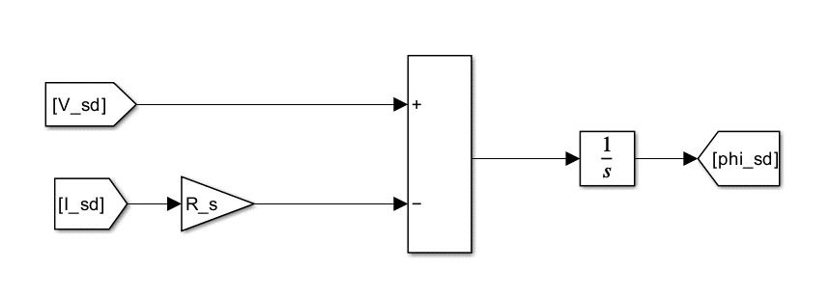

图1 定子d轴电压方程

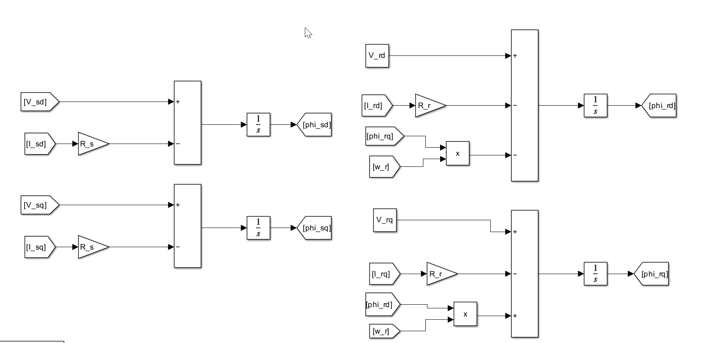

图2 电压方程模型

**1.2 .2 磁链方程模型搭建**

根据磁链方程，反解出定子、转子电流经过clark变换后在d、q轴上的分量：

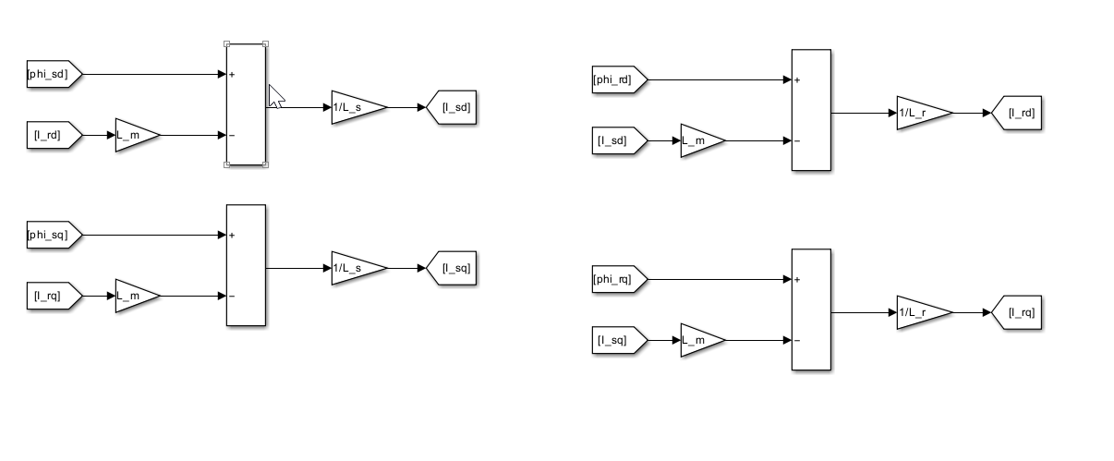

图3 磁链方程模型

**1.2 .3 转矩方程模型搭建**

根据转矩方程，搭建转矩方程模型：

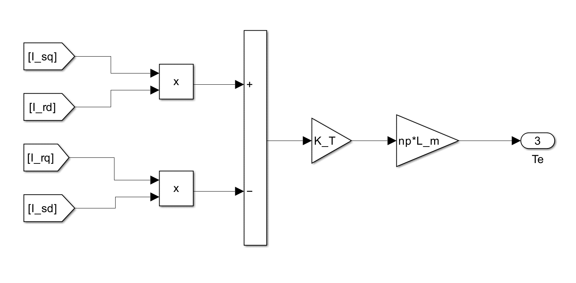

**图**4 转矩方程模型

**1.2 .3 运动方程模型搭建**

根据运动方程，搭建运动方程模型：

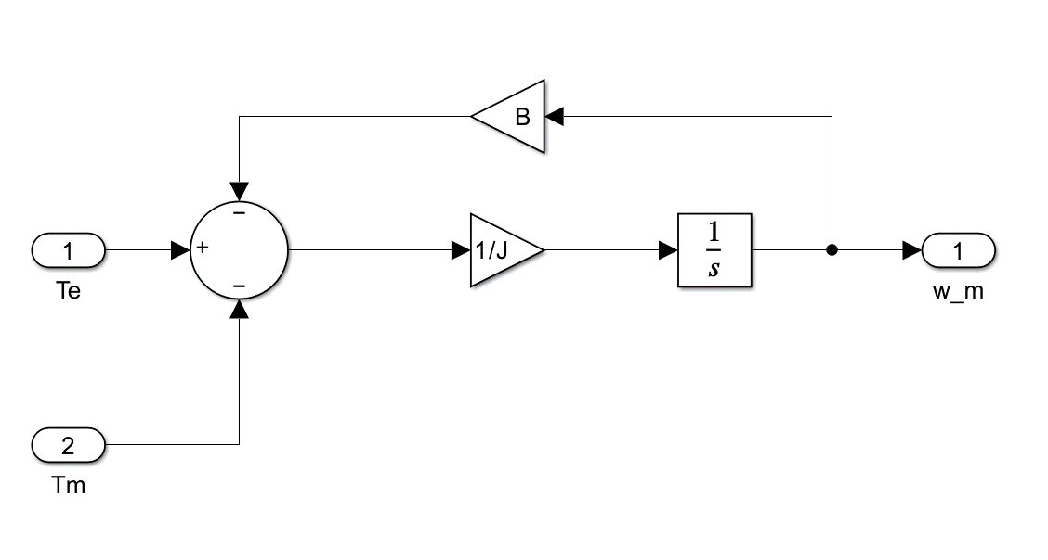

图5 运动方程

**2.Simulink仿真**

**2.1信号输入和参数设置**

输入信号源采用正弦波为各相提供信号。相位依次设定为0°、-120°和240°。采样时间设置为0.00001，振幅为1。

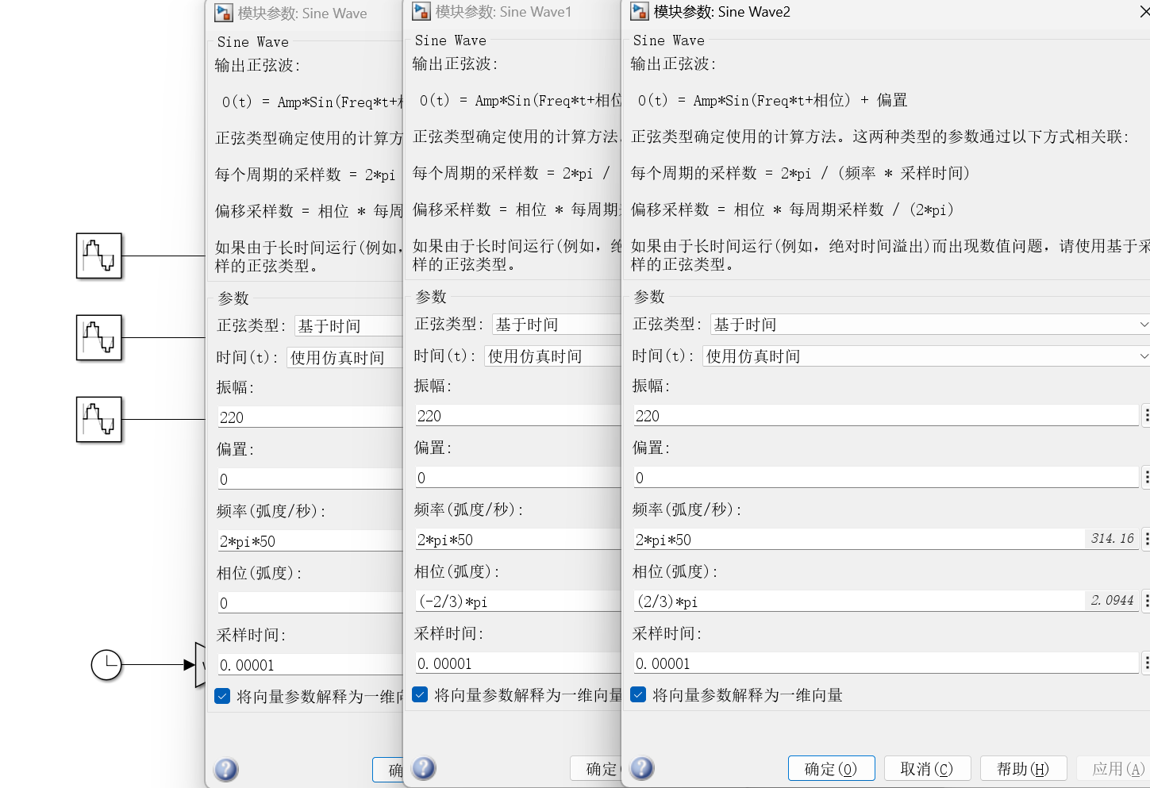

图6 输入信号设置

为便于比较，将原始输入信号、clark反变换后的三相信号同时接到同一个示波器上进行观察。

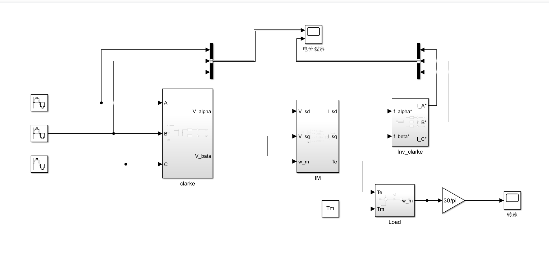

图7 IM模型搭建框图

**2.2仿真结果**

在示波器中观察转速和转子电流，可知0.597s后转速达到稳定，最大转速1480rpm，略小于同步转速1500rpm。电机刚启动时转速较小，定子电流较大，稳定运行后电流趋于稳定。

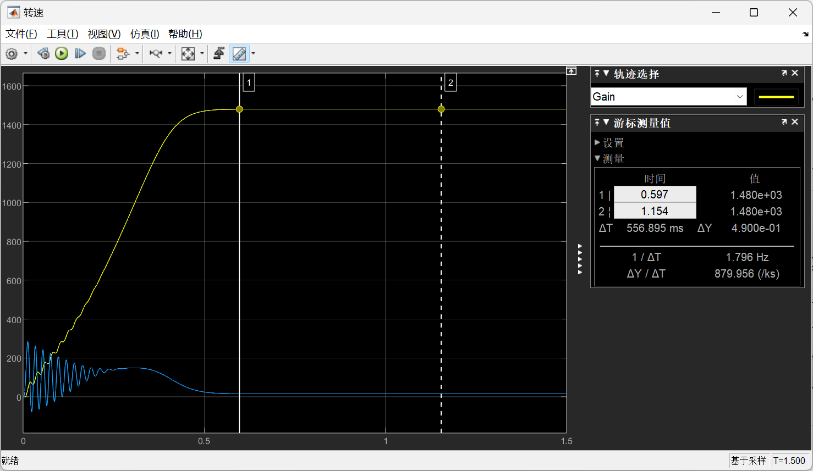

图7转速仿真结果

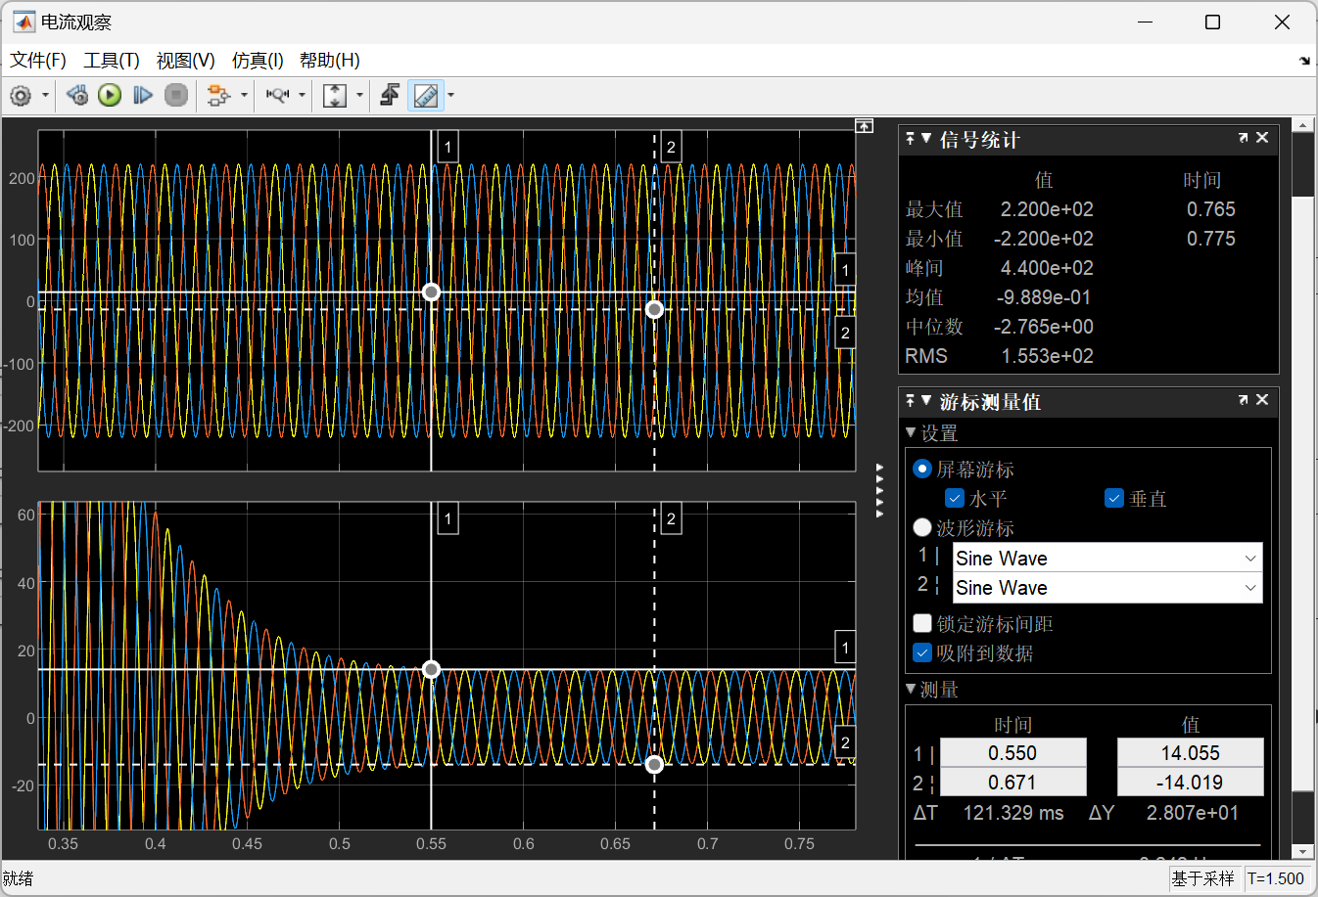

图8 电流仿真结果